CULTURE ET LOISIRS THORIGNY SAISON 2012 - 2013

SECTION ART FLORAL

Vendredi 26 avril 2013

Composition moderne

Matériel :
- Amenez votre « boîte à outils ».
- Un grand sac plastique pour protéger la table.
- Une jolie coupelle
- Du fil de fer (il y en aura au club) et une pince coupante
- Des branches très fines ou des brochettes
- Des tubes à orchidées (il y en aura au club)

Fleurs *
- 5 roses ou similaire
- 7 petites fleurs (chrysanthème, petit gerbera ….)

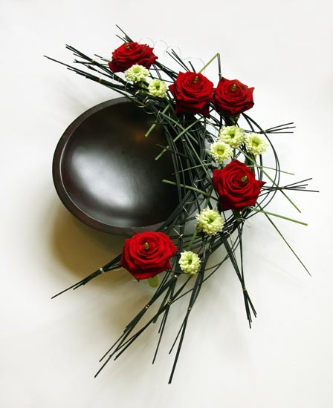

* Vous pouvez commander vos fleurs chez « Fleurs 2000 » dans la galerie marchande Intermarché St Thibault.

